Centro Paulo Sousa
Escola Técnica Estadual Vasco Antônio Venchiarutti

GIMP – Copa do Mundo 2026

Anthony Muraro

Calebe Barros Ramalho Da Silva

Jundiaí
2026

Instruções:
Utilizando o GIMP façam um cartaz sobre a Copa do Mundo. A imagem deve estar na orientação paisagem com resolução fullHD (1920px x 1080px) e devem ser utilizados os conceitos trabalhados até o momento.

Imagem:
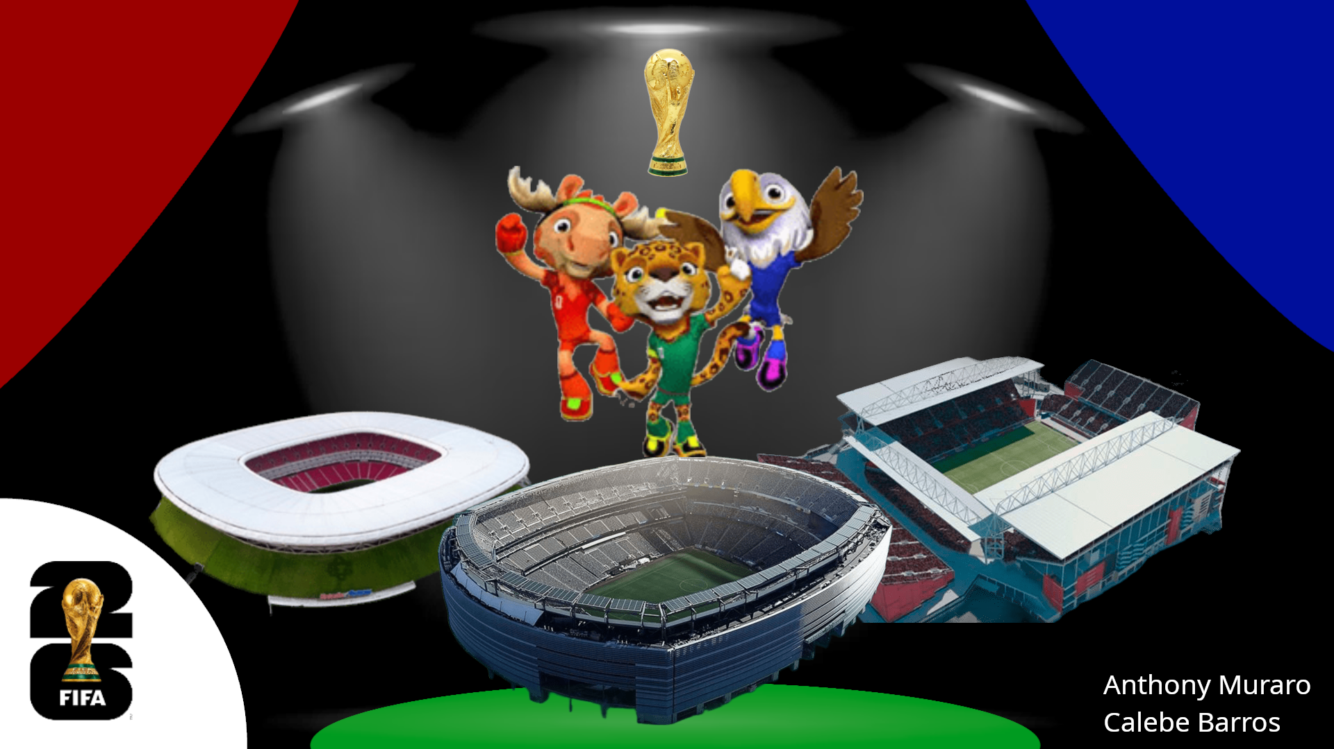

Mudanças feitas:
Melhorar os recortes, alinhar melhor os elementos, adicionar sombras e brilho nos mascotes, reduzir os holofotes, padronizar a qualidade das imagens, melhorar as bandeiras laterais, adicionar o título “Copa do Mundo 2026” e inserir mais detalhes de futebol para deixar o cartaz mais profissional.

